<ART DCML - Diagrama de Clases - Modelo lógico BookCycle>

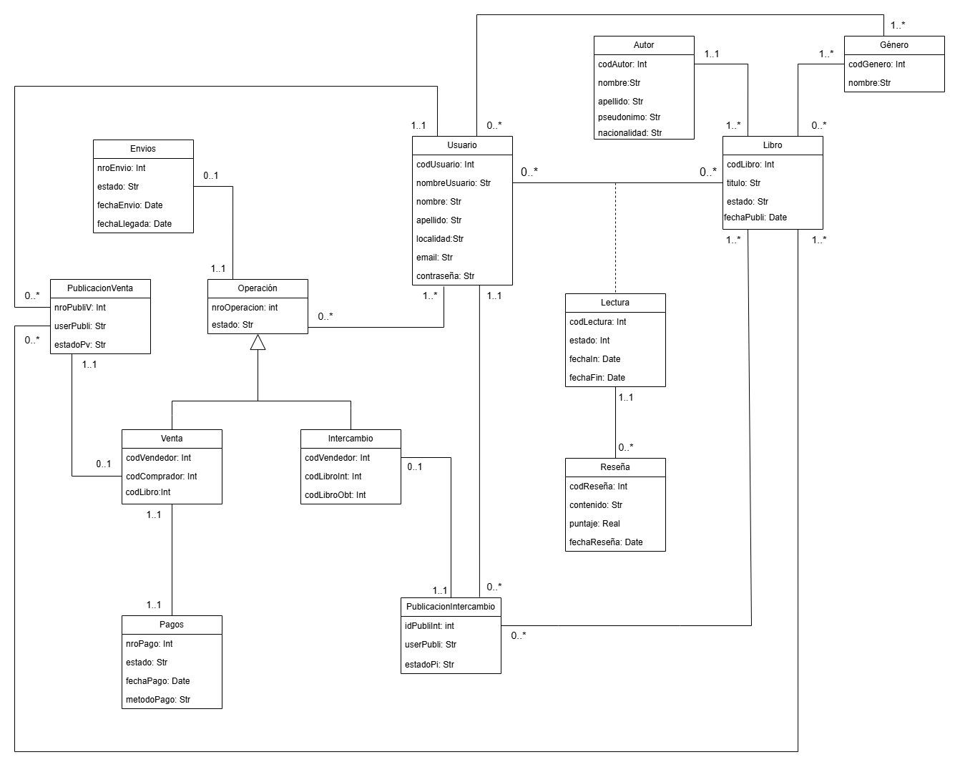

Historia de Versiones
Fecha | Versión | Autor | Revisor | Descripción breve de los cambios
20/04/2026 | 1.01 | Candela Baras  Martina Panto  Martina Rodriguez | Francisco Figueroa  Ignacio Taborda  Santiago Taborda | Versión Inicial

